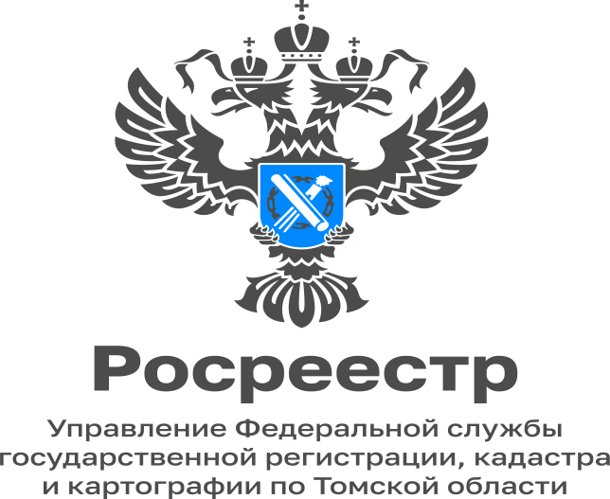

06.12.2022

Обследование геодезических пунктов в Томской области в 2022 году
Государственные геодезические сети создаются в целях обеспечения выполнения геодезических и картографических работ при осуществлении градостроительной и кадастровой деятельности, землеустройства, недропользования, иной деятельности, а также повышения точности результатов указанных работ. И представляют собой совокупность геодезических пунктов, закрепленных на местности специальными знаками.
Для обеспечения лучшей сохранности и опознования на местности геодезические пункты имеют соответствующее внешнее оформление: наружный знак, канавы, курганы, опознавательные столбы (бетонные или металлические) или опознавательные знаки. Без этих геодезических пунктов профессиональная деятельность кадастровых инженеров невозможна, поскольку координаты этих пунктов необходимы для выполнения геодезических измерений и подготовки технической документации, являющейся результатом выполнения работ по договору с заказчиком. Кадастровые инженеры обязаны лично выезжать на место нахождения обследуемого объекта, а в качестве исходных данных использовать близлежащие геодезические пункты, благодаря которым они определяют точные координаты земельного участка или иного объекта недвижимости.
Пункты ГГС относятся к федеральной собственности, находятся под охраной государства и рассчитаны на очень длительное их использование.
«Росреестр проводит масштабную инвентаризацию геодезических пунктов по госпрограмме «Национальная система пространственных данных». Управлением Росреестра по Томской области осуществляется обследование таких пунктов с использованием высокоточного оборудования, а также сбор и систематизация сведений о состоянии геодезических пунктов от лиц, выполняющих геодезические и кадастровые работы», - отметила Елена Золоткова, руководитель Управления.
На территории Томской области расположено 2846 пунктов государственной геодезической сети. В 2022 году было запланировано обследование 149 пунктов. В обследовании принимали участие как специалисты Управления, осуществляющие федеральный государственный контроль (надзор) в области геодезии и картографии и федеральный государственный земельный контроль (надзор), так и сторонние организации, использующие в своей деятельности геодезические пункты. Общими усилиями было обследовано 159 пунктов. Информация об их состоянии занесена в карточки обследования и направлена в ФГБУ «Федеральный научно-технический центр геодезии, картографии и инфраструктуры пространственных данных» для систематизации и учета.
Лица, заинтересованные в получении сведений о координатах геодезических пунктов, могут получить информацию о порядке предоставления такой информации на сайте ФГБУ «Федеральный научно-технический центр геодезии, картографии и инфраструктуры пространственных данных» https://cgkipd.ru/fsdf/ggs/monitoring-ggs/

Главный специалист-эксперт отдела землеустройства
и мониторинга земель, кадастровой оценки
недвижимости, геодезии и картографии
Управления Росреестра по Томской области
Татьяна Крупиненко

